Ihr Ansprechpartner:
Barbara Weber
Barbara.Weber@profibus.com
+49 721 9658-549

P R E S S E M I T T E I L U N G

Get together for Robotics II – Erfolgreiche Konferenz
für die einfachere, maschinenintegrierte Roboterprogammierung

Karlsruhe, 22. November 2023: Nach dem großen Erfolg im vergangenen Jahr fand heute erneut die Konferenz ‚Get together for Robotics‘ statt. Begleitet von zahlreichen Online-Teilnehmern trafen sich rund 100 Teilnehmer aus 39 Firmen in Erlangen, um die organisationsübergreifende Standardisierung in der Robotik weiter voranzutreiben. Außer Roboterexperten und SPS-Hersteller waren diesmal auch Start-Ups und Kunden vertreten.

Neben Diskussionen rund um die einfachere Handhabung von Roboteranwendungen und ihre Standardisierung wurde die Veranstaltung durch ein Roundtable-Gespräch mit CEOs aus der Branche zum Thema „Standardization and the future of robotics“ abgerundet. Dabei tauschten sich Roundtable-Teilnehmer Peter Howard (President, CEO, Co-Founder, Realtime Robotics, Inc.), Rainer Brehm (CEO Factory Automation, Siemens AG), Ujjwal Kumar (Group President, Teradyne Robotics) und Xaver Schmidt (Chairman PROFIBUS & PROFINET International) über aktuelle Markttrends sowie ihre Visionen für die zukünftige Entwicklung des Market aus. Unter anderem standen Themen wie die flexible Produktion und der damit zunehmende Einsatz von AI-gestützten und Skill-basierten Lösungen sowie Cobots und AGVs zur Reduktion von Engineering- und Wartungskosten im Mittelpunkt dieser Diskussion. In diesem Kontext spielt auch die Rolle der Standardisierung – namentlich SRCI – eine entscheidende Rolle.

Vor rund zwei Jahren wurden die Arbeiten rund um die einheitliche Datenschnittstelle SRCI (Standard Roboter Command Interface) in PI (PROFIBUS & PROFINET International) gestartet. Über diese Schnittstelle können Roboterprogramme vollständig in der SPS geschrieben werden, indem die Roboterfunktionen aufgerufen und die erforderlichen Roboterzustandsinformationen an die SPS rückgemeldet werden. „Wir haben mit dem SRCI ein drängendes Problem in der Branche gelöst“, bekräftigt Xaver Schmidt, Vorstandsvorsitzender von PI. „Die Schnittstelle ist die Basis für einen einfacheren Einsatz von Robotern und damit einer flexibleren Produktion.“ Bereits jetzt beeindrucken die ersten Praxiserfahrungen mit der neuen Schnittstelle. So zeigte sich, dass wesentlich weniger Detailkenntnisse über den jeweiligen Roboterhersteller, die Handhabung und Funktionsumfang des Roboterhandbediengeräts nötig waren. Kosten und Zeitaufwand sanken dramatisch.

Inzwischen haben bereits fünf Hersteller Produkte mit dieser Schnittstelle auf den Markt gebracht und sieben weitere werden mit entsprechenden Angeboten in den nächsten acht Monaten auf den Markt kommen. „Das macht 75 Prozent des Marktes aus. Im Jahr 2024 werden wir in Bezug auf SRCI sehr viele weitere spannende Entwicklungen sehen“, so Schmidt. „Wir sind überzeugt, dass diese Standardisierung als Enabler wirkt und damit viele neue Anwendungen und Märkte erschließt.“

Organisiert wurde das ‚Get together for Robotics‘ von PI (PROFIBUS & PROFINET International). Bei der Standardisierung wurde jedoch unter anderem mit PLCopen (Motion Control) und mit VDMA/OPC Foundation (VDMA OPC Robotics Initiative) zusammengearbeitet. Während sich PLCopen zum Beispiel auf die Überarbeitung des "Motion Control – Part 4" konzentriert, bringen Mitglieder der PI-Arbeitsgruppe die Arbeiten rund um SRCI mit ein. Gleichzeitig findet ein Austausch mit der Arbeitsgruppe VDMA OPC Robotics statt. Damit soll die organisationsübergreifende und weltweite Harmonisierung in der Roboterprogrammierung vorangetrieben werden.

***

Statements Roundtable-Teilnehmer:
Rainer Brehm (CEO Factory Automation bei der Siemens AG):
„Wir haben bei unseren Kunden beobachtet, dass die Skill-basierte und einfach zu bedienende Robotik sowie deren nahtlose Integration in die SPS eine zunehmend wichtigere Rolle bei der Erhaltung ihrer Wettbewerbsfähigkeit auf dem Industriemarkt spielen werden. Deshalb haben wir es uns zur Aufgabe gemacht, auf Basis des Standard Robot Command Interfaces (SRCI) und KI-Technologie an Lösungen zu arbeiten, welche die Entwicklungs- und Betriebskosten im Umgang mit Industrierobotern für unsere Kunden signifikant reduzieren."
Peter Howard (Präsident und Mitgründer von Realtime Robotics, Inc.)
„Bei Realtime Robotics sind wir der Überzeugung, dass aktuell viele Technologien und Werkzeuge entwickelt werden, die den Einsatz von Robotersystemen erheblich vereinfachen und gleichzeitig ihre Produktionsleistung und Wirtschaftlichkeit deutlich verbessern. Das reicht von Robotern, die einfach manuell eingelernt werden, über handgeführte Werkzeuge, die das Einlernen erleichtern, bis hin zu Standards und Plattformen, die die Programmierung weniger komplex gestalten. Zudem gibt es Software-Tools, die die Programmierung komplexer Multi-Roboter-Systeme automatisieren und optimieren, sodass ein manuelles Einlernen überflüssig wird. Das neue Zeitalter der Robotik in der industriellen Automation ist bereits angebrochen."
Ujjwal Kumar (Group President, Teradyne Robotics):
„Wir von Teradyne Robotics freuen uns, aktiv am "Get Together for Robotics" teilzunehmen. Zu Teradyne Robotics gehören die marktführenden Unternehmen Universal Robots und MiR. Wir sind fest davon überzeugt, dass die "einfachere Nutzung von Robotern" die Marktakzeptanz beschleunigen und sicherstellen wird, dass das Versprechen einer weitreichenden Automatisierung Wirklichkeit wird. Wir sind fest entschlossen, SRCI zu unterstützen und diese Schnittstelle Anfang 2024 auf den Markt zu bringen.“

Foto: Mehr als 100 Teilnehmer aus 39 Unternehmen diskutierten über die weltweite Standardisierung von Robotersystemen.
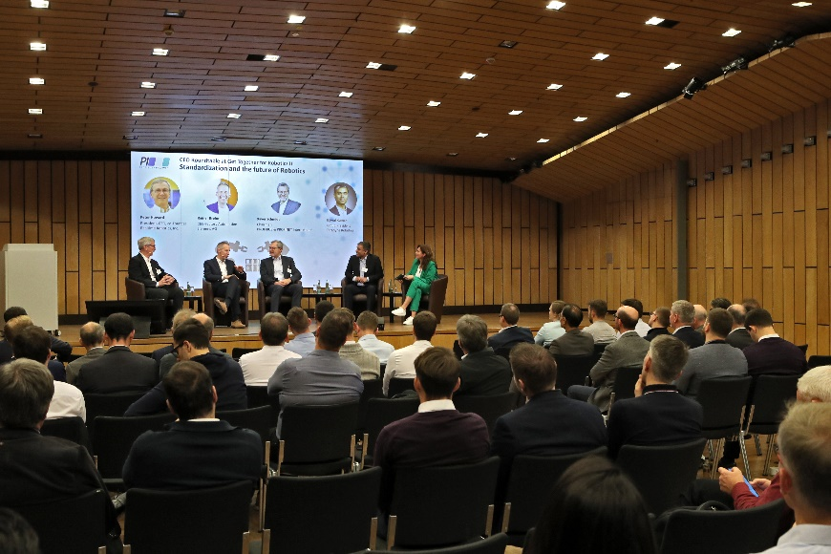

Foto: Im Roundtable-Gespräch wurden unterschiedlichste Ansichten der Branche diskutiert, vom Start-up über SPS- und Roboterhersteller bis zum Anwender und Standardisierungsorganisationen. Teilnehmer von links: Peter Howard (Realtime Robotics), Rainer Brehm (Siemens AG), Xaver Schmidt (PROFIBUS & PROFINET International), Ujjwal Kumar (Teradyne Robotics).
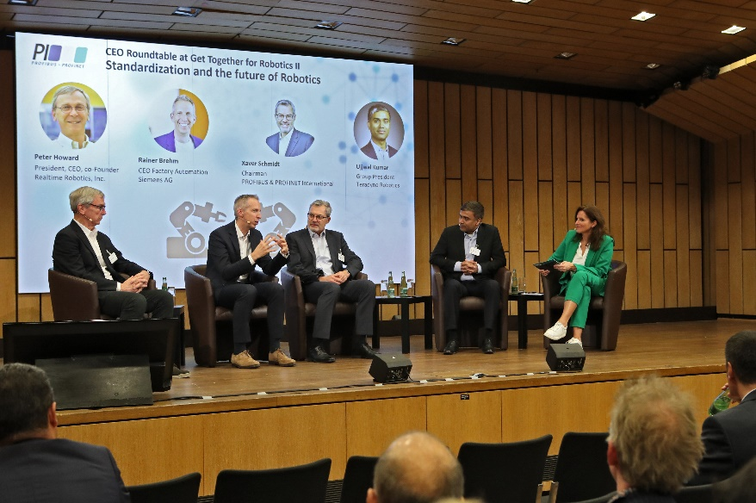

Pressekontakt:
PI (PROFIBUS & PROFINET International)
PROFIBUS Nutzerorganisation e. V.
Barbara Weber

Ohiostraße 8

D-76149 Karlsruhe
Tel.: 07 21 /96 58 - 5 49

Fax: 07 21 / 96 58 - 5 89
Barbara.Weber@profibus.com
http://www.PROFIBUS.com
Der Text dieser Pressemitteilung liegt unter www.profibus.com zum Download für Sie bereit.

